CHARLES DE GAULLE PAR LES MOTS ET LES OBJETS

Problématique
Comment Charles de Gaulle a-t-il marqué l’Histoire de la 5ème République ?

Description du travail
Cette année, je participe au projet « 2020, année de Gaulle » dont voici le résumé sur Eduscol :
« L’année 2020 permet de célébrer le Général de Gaulle. À l’occasion de la cérémonie de commémoration du 80e anniversaire de la bataille de Montcornet le 17 mai dernier en présence du président de la République, il a été rappelé que l’année 2020 « sera l’occasion de célébrer l’esprit de Résistance, l’esprit de la République et l’esprit de la Nation incarnés par la figure du général ».
En effet, cette année, seront commémorés le 130e anniversaire de la naissance du général de Gaulle, le 80e anniversaire de l’appel du 18 Juin et le 50e anniversaire de sa disparition ».

A cette occasion, j’ai décidé de relier ce projet au groupe TRAAM avec ma classe de 3ème PM1 qui sont au nombre de 18 élèves.
L’objectif étant de produire une vidéo de quelques minutes qui présentera le travail effectué avec les élèves et une présentation du Général, en utilisant les outils de l’ENT.

Etapes

Travail individuel (découverte du personnage)
1/ L’élève doit se connecter à la maison/lycée sur le lien donné :
https://www.jigsawplanet.com/?rc=play&pid=05a4a13d890b
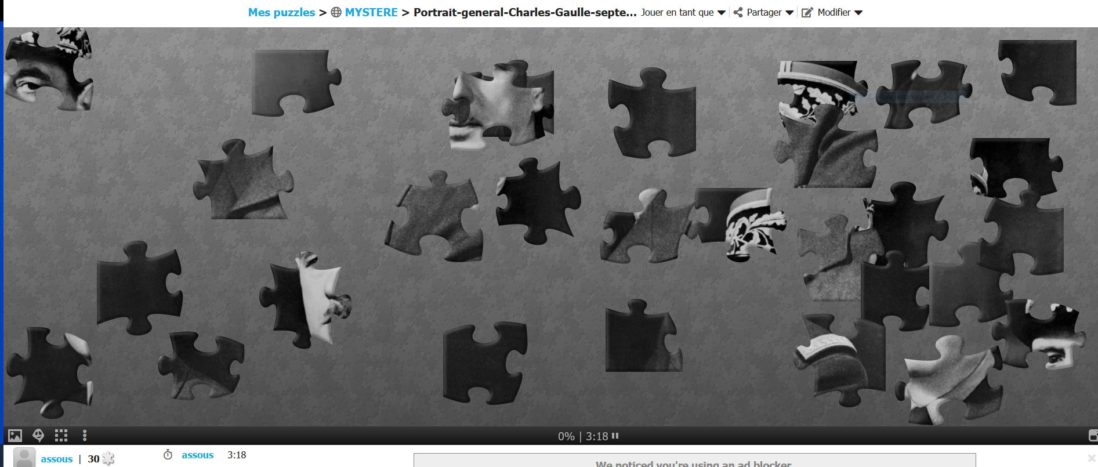

Il doit reconstituer le puzzle qui lui fera découvrir le visage d’un homme. Il s’agira du Général de Gaulle.

Travail sur l’utilisation des mots clés sur un moteur de recherche
Pour l’aider à découvrir ce personnage (s’il ne l’a pas fait déjà), il devra répondre à une série d’énigmes en utilisant les mots clés sur google.
a/Il est celui qui a dit non en 1940.
b/ son nom de famille est l’ancien nom de la France au temps des Romains.
c/ son nom de famille est aussi le nom d’un aéroport célèbre.
d/ le porte-avion français porte aussi son nom………………………….je suis ………………………………………….

L’identification se fera de retour en classe pour vérifier que tous les élèves l’ont bien découvert.
2/ La classe est divisé en 6 groupes de trois personnes (18 élèves).
Chaque élève de chaque groupe se voit attribuer une image où figure soit un objet ou une phrase.
Chaque élève doit à la maison ou en classe (internet) découvrir le sens de l’objet ou de la phrase dans la carrière du général.

Objets ou phrases | Eléments de réponse | Replacer les objets et phrases dans l’ordre chronologique
La Croix de Lorraine | …………………………………………………………………………….  …………………………………………………………………………….  ……………………………………………………………………………
Le micro | …………………………………………………………………………….  …………………………………………………………………………….  ……………………………………………………………………………
La constitution de la 5ème République | …………………………………………………………………………….  …………………………………………………………………………….  ……………………………………………………………………………
« je vous ai compris » | …………………………………………………………………………….  …………………………………………………………………………….  ……………………………………………………………………………
Le Char | …………………………………………………………………………….  …………………………………………………………………………….  ……………………………………………………………………………
Le képi de Général | …………………………………………………………………………….  …………………………………………………………………………….  ……………………………………………………………………………

3/ A l’aide d’une biographie donnée par le professeur sous forme de texte, les élèves réalisent la frise chronologique en utilisant celle présente sur l’ENT.

Travail en équipe
4/ Le mur Collaboratif
A l’issue de ce travail de recherches, les élèves utiliseront le mur collaboratif sur l’ENT et chacun y mettra sa partie en l’enrichissant avec les apports mutuels de chacun. (Réutilisation du tableau partie 2)
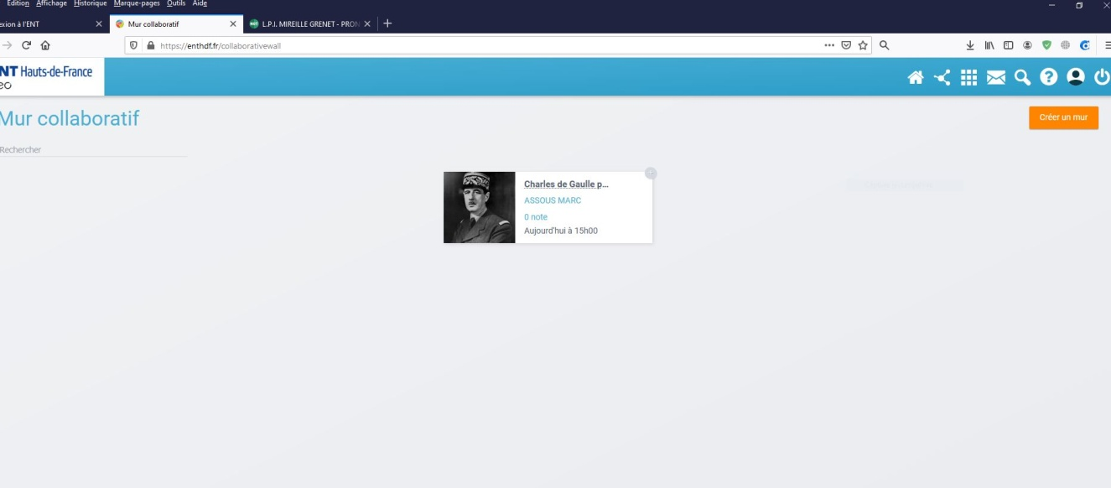

Travail de narration écrite
A l’issue de ce travail de synthèse en groupe, les élèves choisiront un porte-parole par groupe et reprendront l’objet ou la phrase de départ et les éléments du mur collaboratif pour écrire un texte de quelques lignes pour le présenter face caméra sous forme de narration.

5/La carte mentale
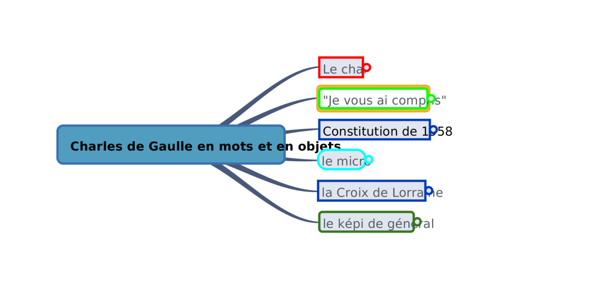
Chaque élève synthétisera son travail sous forme de la carte mentale disponible sur l’ET

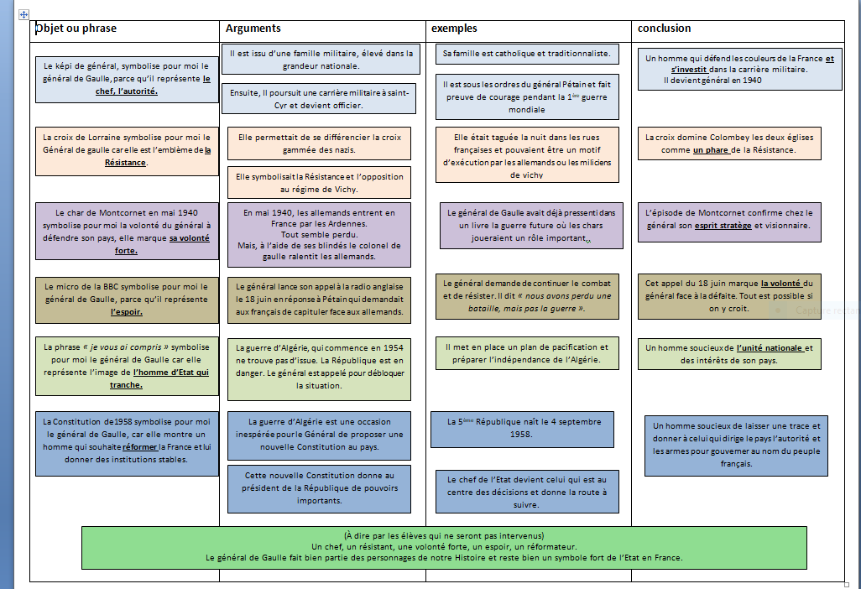
Carte mentale souhaitée

Lien vidéo pour regarder le projet final

https://youtu.be/J5fsGFMX6_0
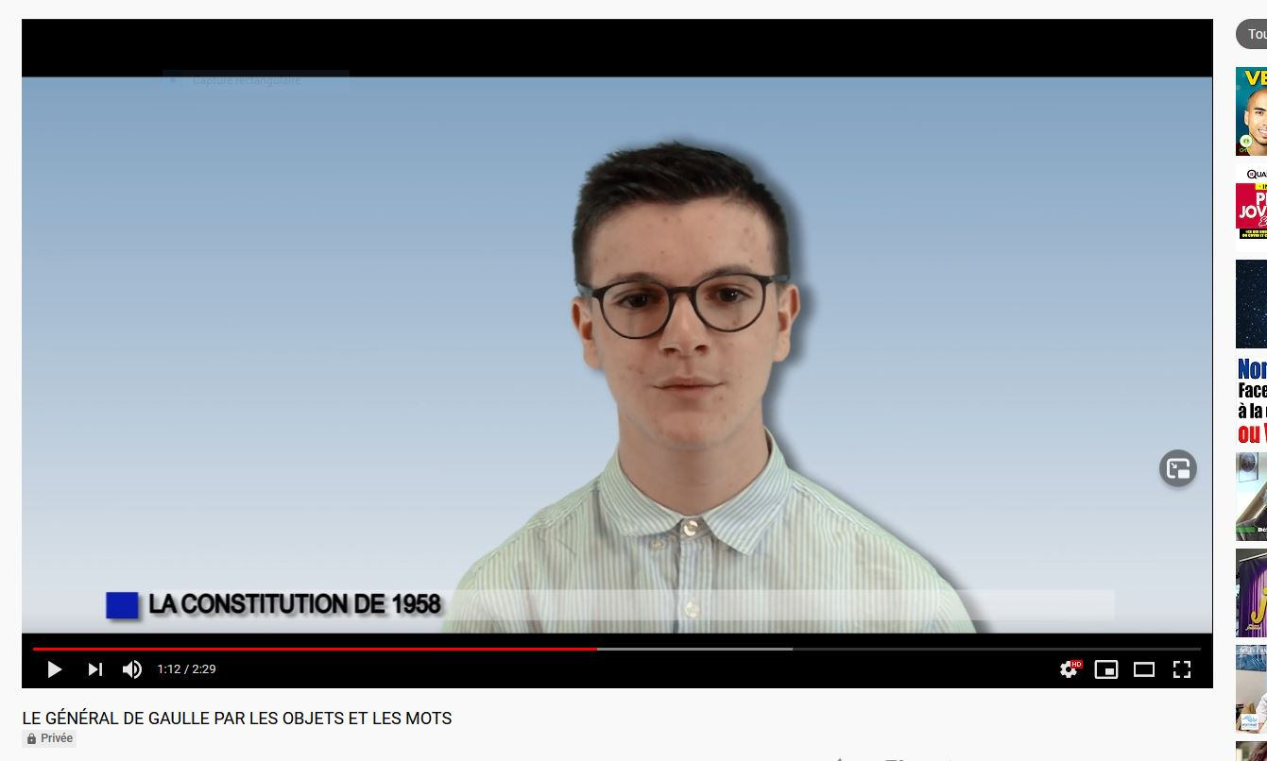

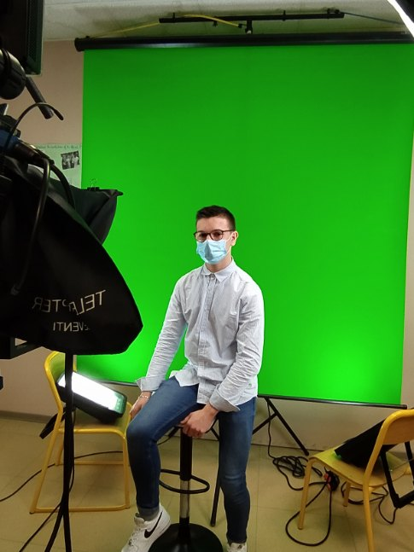
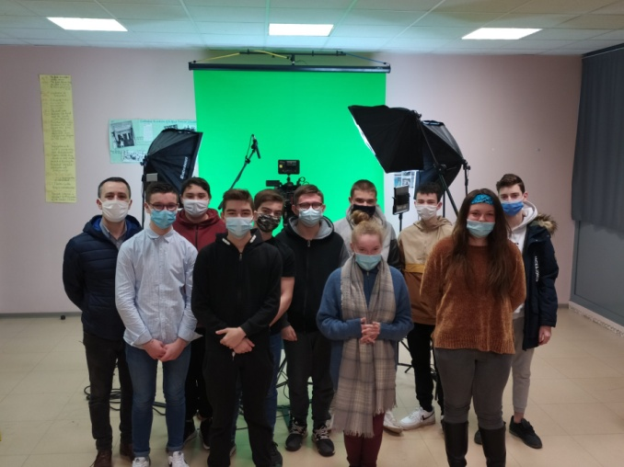
Photos du tournage

